湖 北 大 学

2023 -- 2024 学年度
第 1 学期

学 生 实 验 报 告 册

学 院： | 网络空间安全学院
学生姓名： | 付志城
班 级： | 信息安全 2303
学 号： | 202331120011063
课程名称： | 汇编语言程序设计
任课老师： | 向尧

学生实验守则

1、学生在规定的时间内进行实验，不得无故缺席或迟到。
2、学生在每次实验前对排定要做的实验应进行预习，并按要求作好预习报告。
3、每次实验前，必须交上次实验报告和本次实验预习报告，并经指导教师提问、检查同意后，才可进行本次实验。
4、学生进入实验室指定位置后，首先根据仪器清单核对自己使用的仪器是否有缺少或损坏，发现问题及时向指导教师报告，严禁擅自动用别组仪器。
5、实验时必须有实事求是、严肃认真的科学态度，严格遵守仪器操作规程和注意事项。
6、实验完毕应将实验数据交给指导教师检查，合格后，整理复原好仪器设备，方可离开实验室。
7、保持实验室肃静和整洁，不得大声喧哗，乱丢垃圾和吃东西。
8、学生在实验过程中，由于不遵守操作规程或未经许可，擅自进行实验而造成事故、损坏仪器设备，应及时报告，并填写损坏清单，按院有关规定进行赔偿。
实 验 报 告

实验名称： 汇编语言程序设计实验1

实验室：双创大楼702 时间：2024年10月13日
实验题目和实验内容：
实验题目
- 问题：编程将datasg 段中每个单词改为大写字母。
datesg segment
db 'ibm '
db 'dec '
db 'dos '
db 'vax '
datesg ends

实验内容

源代码:
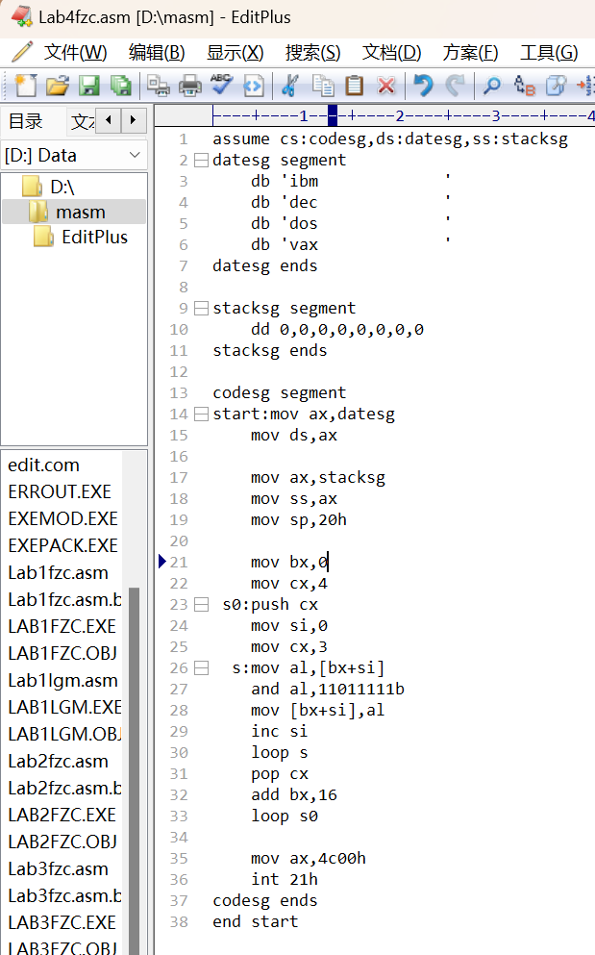

文件夹截图：
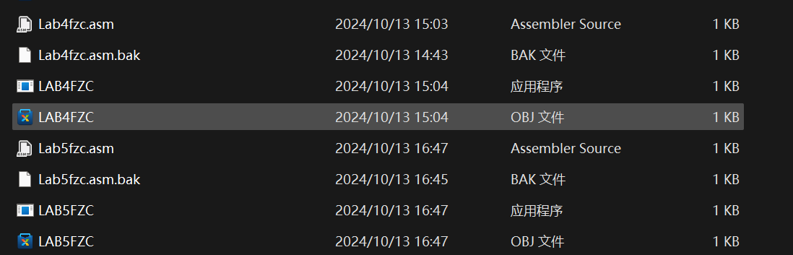
Debug调试过程：

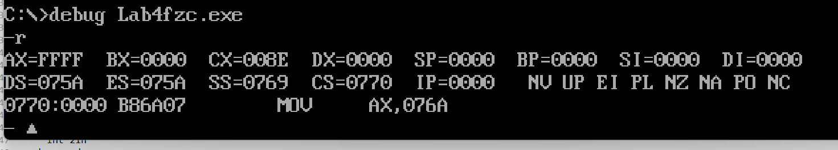

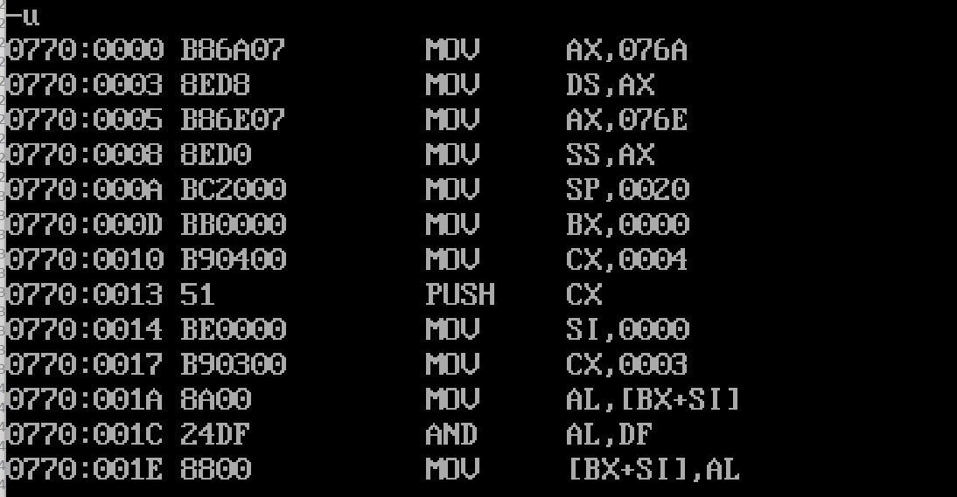

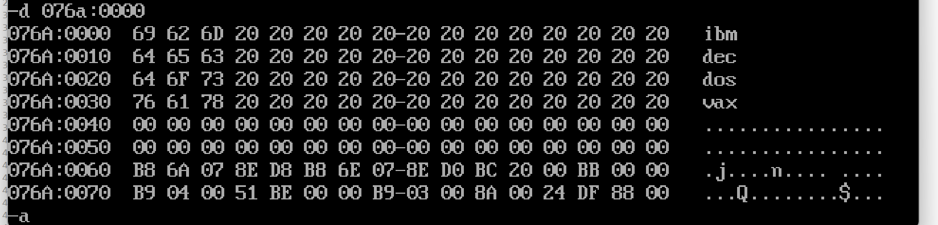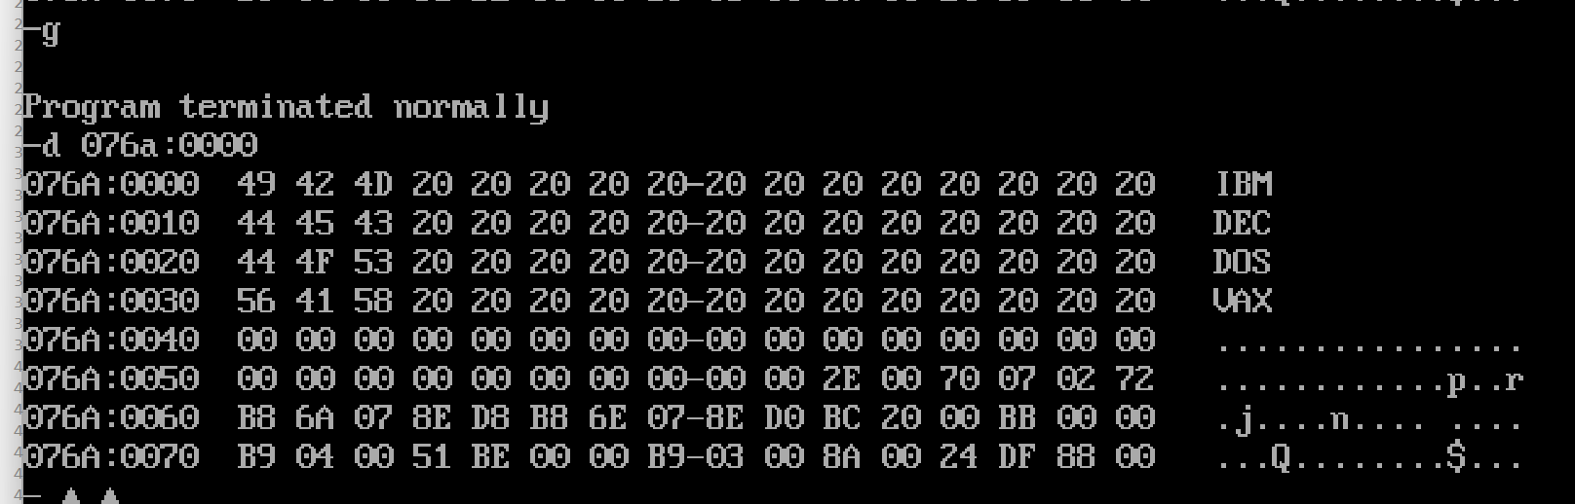

实验题目
- 问题：编程将datasg段中每个单词前四个字母改为小写字母，剩余字母改为大写字母。
datesg segment
db 'POPUlar '
db 'TRANsactions '
db 'SYSTems '
db 'COMPuters '
datesg ends
实验内容

源代码:
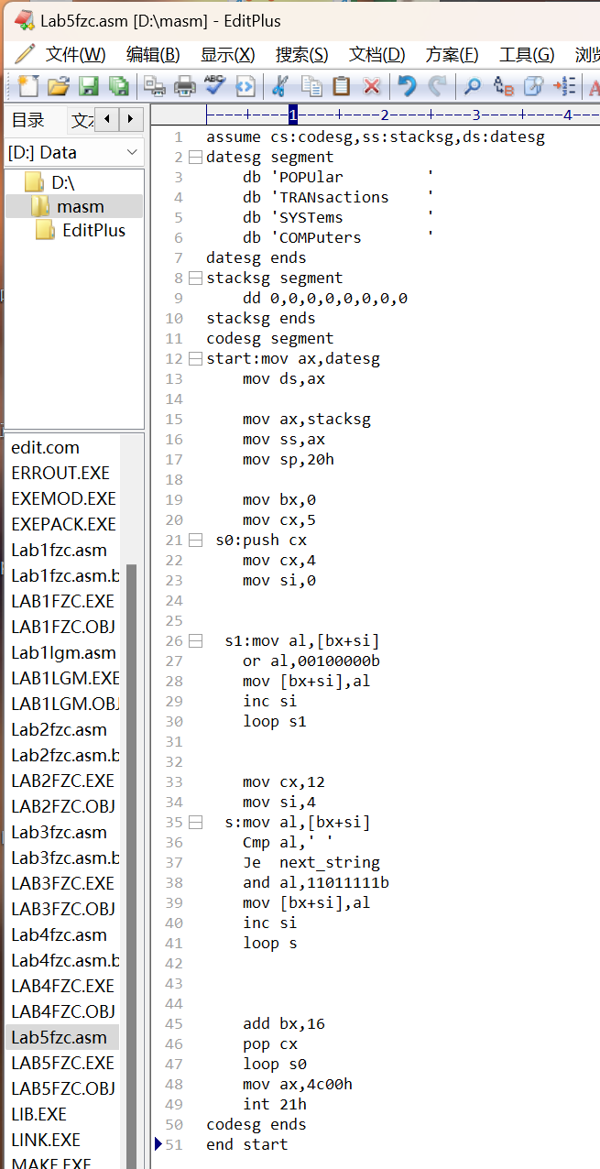
文件夹截图：

Debug调试过程：
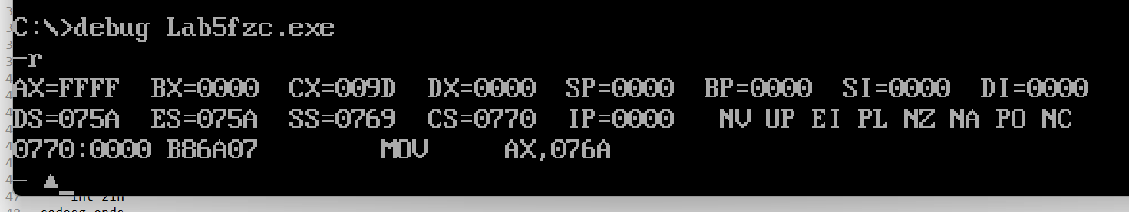

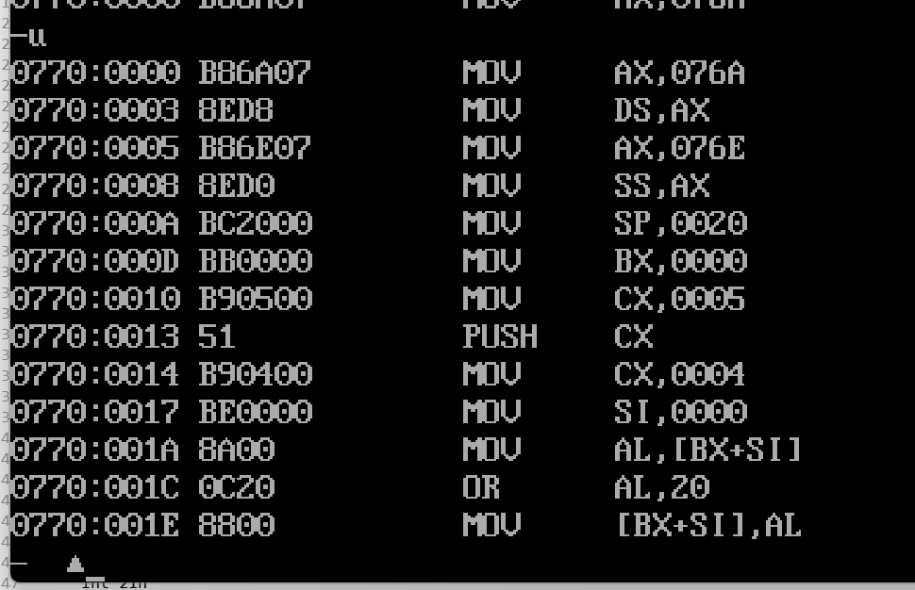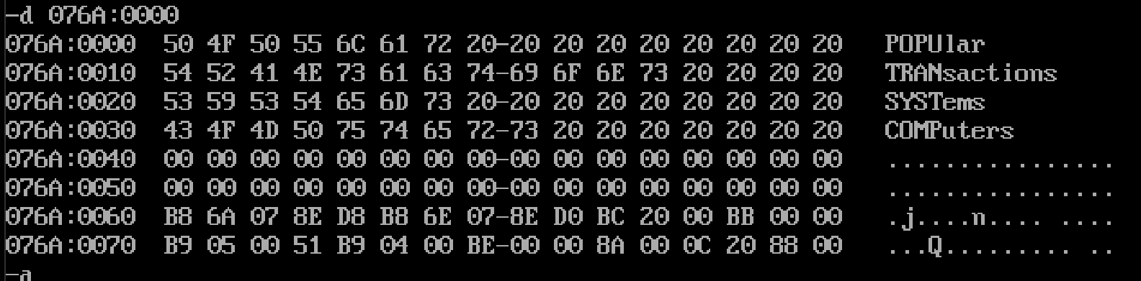

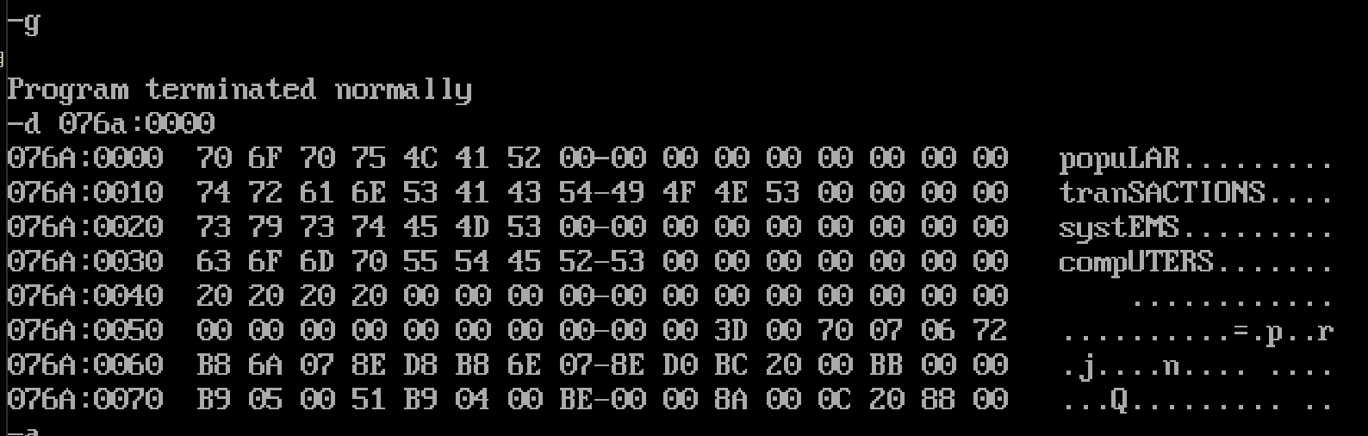

实验过程中的心得体会：

- 在这次实验中我更加熟悉了debug的用法，加深了debug各种命令的理解。
- 在使用start时出现错误，句尾未加start导致代码出错。
- 掌握了大小写转换，多重嵌套循环，[bx+si]的基本用法。

成绩：

批阅教师：————————

日 期：————————

